领导作表率 干部职工积极参与

“净化美丽家园”志愿服务活动

—县政务服务管理局开展3.5学雷锋志愿服务活动

2019年3月5日是第56个“学雷锋纪念日”，第二十个“中国青年志愿者服务日”，为大力弘扬“奉献、友爱、互助、进步”的志愿精神，新平县文明办决定开展“3.5学雷锋志愿服务”活动。县政务服务管理局为响应县文明办的号召，于3月26日上午由领导带队，干部职工积极参与“净化美丽家园”志愿服务活动，共14人到新装修政务服务办公大楼清扫楼顶垃圾。既是围绕全县城乡人居环境综合整治活动要求，也是组织开展宣传“保护环境、人人有责”普及生态文明理念。

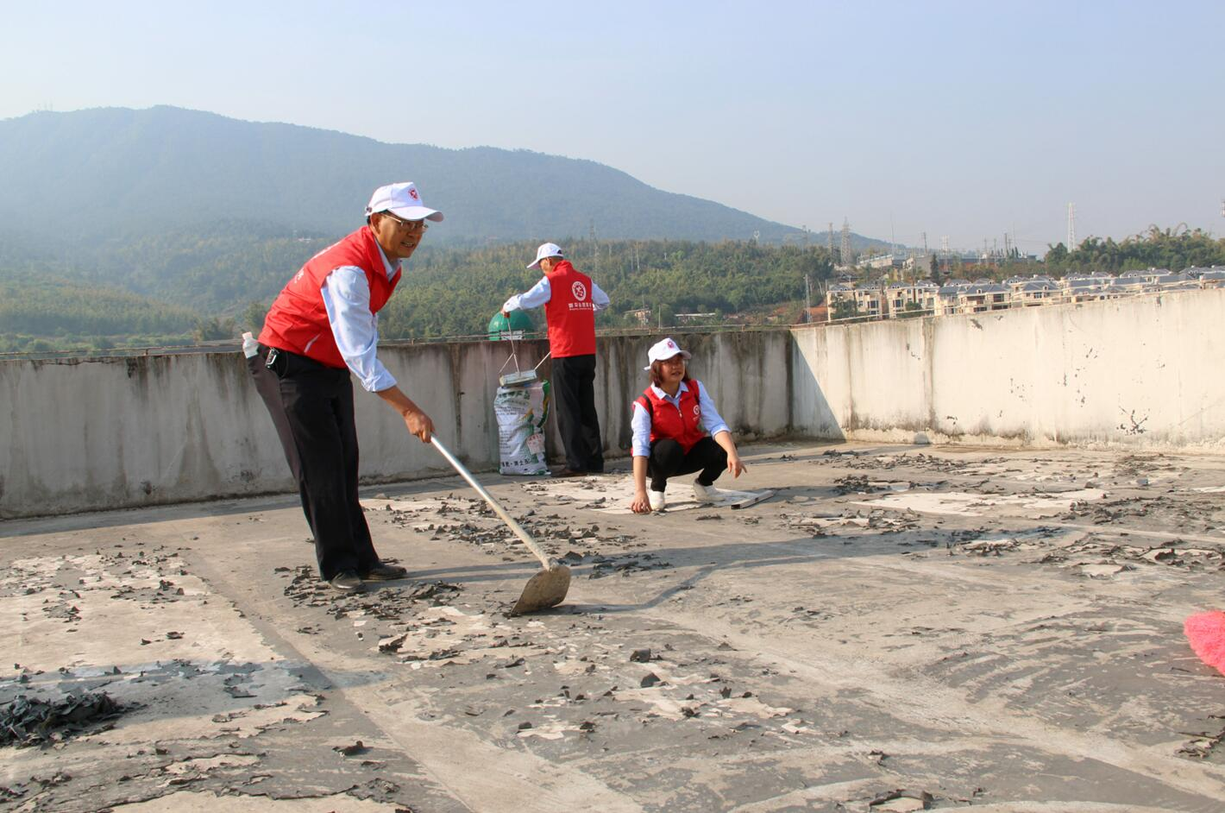

志愿者们带着扫把、撮箕、口袋、锄头、铁锹等打扫工具，迎着三月的春风、和煦的阳光，迈着矫健的步伐，个个精神抖擞。本着“学习雷锋”、奉献他人、愉悦自己”的志愿服务氛围，志愿者们扫的扫、撮的撮干得热火朝天。大家不怕苦、不怕灰、不怕累，勇挑重担、争着劳动，彰显出政务服务志愿者的精神风采。

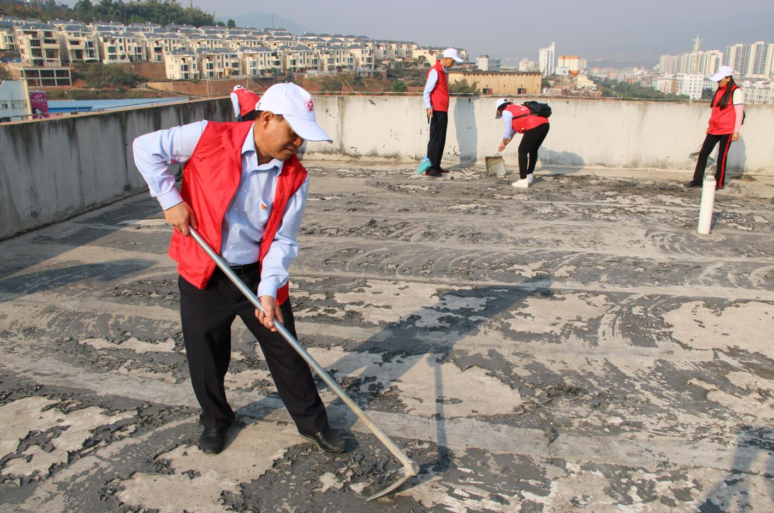

经过近两个小时的辛勤打扫，新办公大楼顶楼垃圾清除干净，地面焕然一新。志愿者们用实际行动践行着雷锋精神，心中有着“人人可为、时时可为、处处可为”的奉献精神，让它薪火相传，永不熄灭。

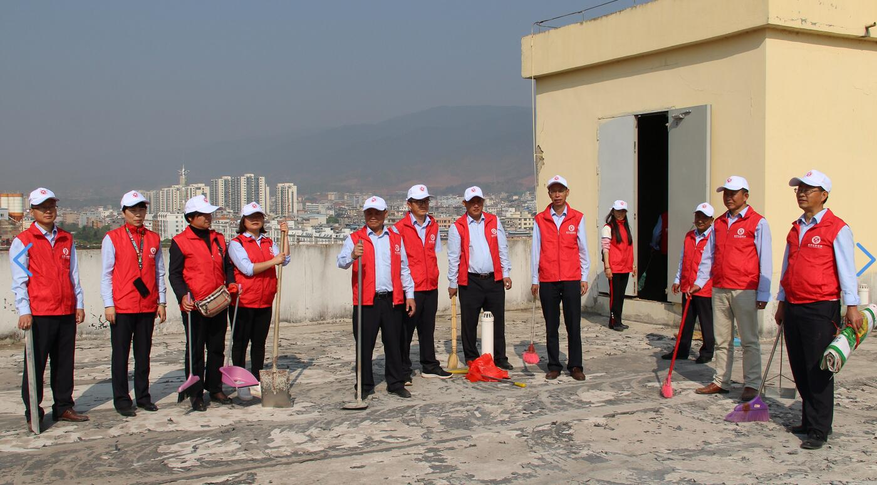

（文/周兴存 图/计红珍）